БЕЗОПАСНОСТЬ ДЕТЕЙ НА ДОРОГЕ
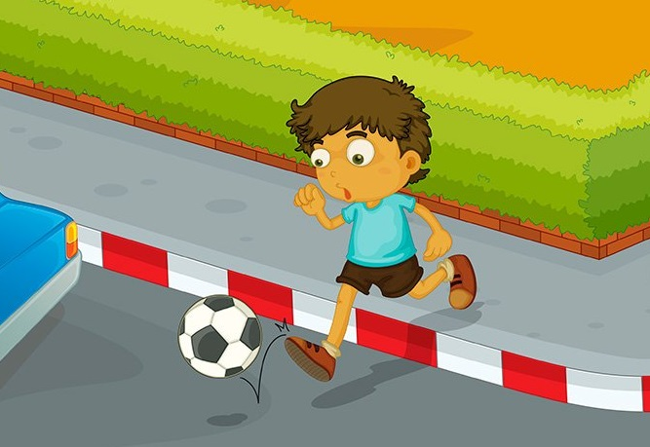
Автомобильная и железная дорога представляют собой источник повышенной опасности для любых пешеходов, а особенно для детей, у которых неразвито чувство опасности перед движущимся транспортом. Врожденный оборонительный рефлекс человека в дорожных условиях может сыграть злую шутку. Вместо того чтобы не выбегать на проезжую часть, ребенок отпрыгивает от движущегося автомобиля и попадает под колеса, едущей следом машины. Родители должны обеспечивать безопасность на дороге для детей, держа их за руку, двигаясь по переходу. Самый опасный возраст – один-два года. Головной мозг ребенка развит недостаточно. При появлении одной доминанты высшая нервная система не может моментально переключаться на иной вид деятельности. Если мячик вырвался из рук и укатился, необходимо его догнать и подобрать. При этом совершенно неважно, в какую сторону придется бежать. У малыша формируется только одна мысль, большего количества его головной мозг обработать не в состоянии. Движущегося автомобиля увлекшийся ребенок попросту не заметит. Аналогичная ситуация с детьми постарше, которые пытаются спасти котенка, выскочившего на проезжую часть. Безопасность на дороге для детей предусматривает ряд запретительных мер, необходимость которых нужно разъяснять ребенку с того возраста, как он начинает понимать речь. Малышу нужно знать, что машина не может остановиться моментально, она обязательно проедет ещё несколько метров, а тормозной путь железнодорожного транспорта намного длиннее. Поэтому игры вблизи железнодорожных путей строго запрещены.
Малыш должен знать следующие правила безопасности детей на дороге, которые направлены на предотвращение телесных повреждений:
- Ни при каких условиях не нужно выбегать на проезжую часть;
- Нельзя пытаться трогать движущийся на малой скорости автомобиль;
- Не прикасаться к колесам стоящей во дворе машины, тем более, не использовать её для игр в прятки;
- Стоящий автомобиль необходимо обходить сзади или спереди только на таком расстоянии, что можно отбежать в сторону при внезапно начавшемся движении;
- Увидев движущийся во дворе автомобиль, необходимо отойти в сторону, лучше, вернуться в подъезд и подождать, пока машина проедет.
Обеспечением безопасности на дороге для детей должны заниматься находящиеся рядом взрослые, независимо от того, кем им приходится ребенок.
Правила безопасности детей на дороге
С раннего детства необходимо разъяснять ребенку правила дорожного движения для пешеходов, укрепляя знания собственным примером. Детям нужно знать следующие положения, которые важно выполнять при любых обстоятельствах:
- Переходить улицу нужно только в тех местах, где имеется дорожная разметка: «зебра», и на зеленый цвет светофора;
- Лучше всего обеспечивают взрослые безопасность на дороге для детей, идущих самостоятельно, важно подождать любых взрослых, и вместе с ними перейти дорогу;
- Ни в коем случае нельзя перебегать проезжую часть – движение на дороге должно быть только шагом;
- Не следует торопиться выходить на дорогу, пропустив первый же движущийся автомобиль, за ним могут ехать другие машины;
- С целью безопасности на дороге, для детей, следующих в организованной группе, разработаны специальные правила. Это движение колонной в сопровождении взрослых воспитателей: во главе и замыкающим. При этом у ребят должны быть опознавательные предметы – флажки, воздушные шары и пр.;
- Если имеется подземный переход, им необходимо пользоваться даже при острой нехватке времени;
- Переходя проезжую часть, согласно требованиям безопасности на дороге, для детей важно знать, что в первую очередь следует посмотреть налево, после пересечения половины дороги – направо;
- Автомобили общественного транспорта: автобусы, трамваи, маршрутные такси, – опасно обходить с любой стороны, как спереди, так сзади. Перейти улицу лучше по переходу, пройдя «лишние» метры вправо или влево вдоль дороги;
- Согласно требованиям безопасности, на дороге для детей, на остановках общественного транспорта нельзя стоять на обочине, но нужно находиться на специальной площадке.
Каждому ребенку важно уяснить, что дорога представляет собой опасность для жизни. Это положение наиболее действенно для детей, поскольку они больше боятся смерти или увечья, чем опоздания.
Безопасность дорожного движения для детей
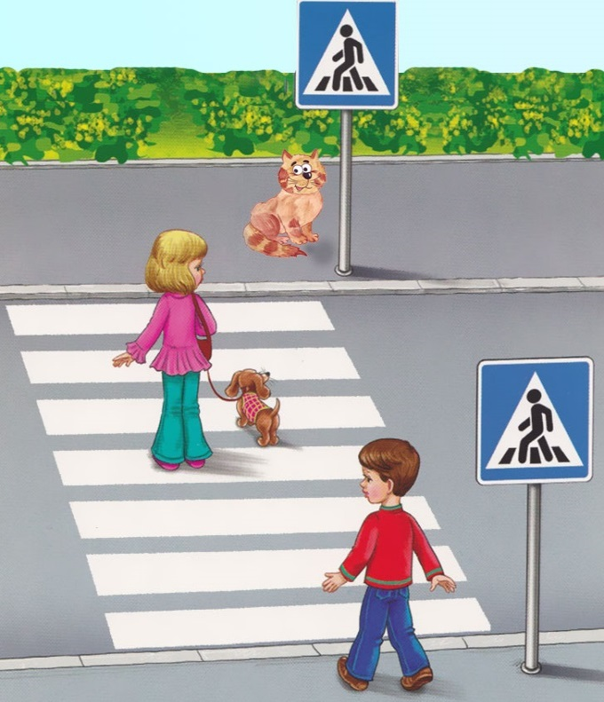
Водители должны проявлять особую бдительность в отношении малолетних пешеходов и пассажиров, в том числе, собственных детей. Согласно концепции безопасности дорожного движения для детей, принятой во всех странах Европы, ребенок до 12 лет при росте до полутора метров должен находиться в салоне автомобиля только пристегнутым к специальному креслу на заднем сиденье. Детское кресло фиксируется к пассажирскому сиденью и выполняет функцию фиксации тела на случай резкого торможения.
При движении водителям необходимо снижать скорость вблизи учебных и дошкольных учреждений, независимо от того, имеются ли предупреждающие дорожные знаки и «лежачие полицейские».
Особую бдительность следует проявлять при движении по жилому массиву. Прежде чем парковаться или начинать движение, в целях безопасности на дороге для детей следует убедиться, что никого из малышей нет поблизости. Близость эта должна быть не менее десяти метров.
Родителям важно знать, что психика ребенка устроена таким образом, что родители для него никогда не могут причинить зла. Поэтому малыши безбоязненно подходят к машинам родителей, считая их настолько же безопасными, как папу с мамой. Ребенку следует объяснить, что безопасность на дороге для детей обязательно должна выполняться, независимо от того, чья машина движется рядом. У каждого автомобиля существуют определенные «мёртвые точки», которые остаются невидимыми при движении. Поэтому прежде чем начать движение, рекомендуется обойти автомобиль вокруг и убедиться, что позади машины никого нет.
Источник: http://www.neboleem.net/stati-o-detjah/7857-bezopasnost-na-doroge-dlja-detej.php
С уважением, ОМСУ ВМО посёлок Репино

